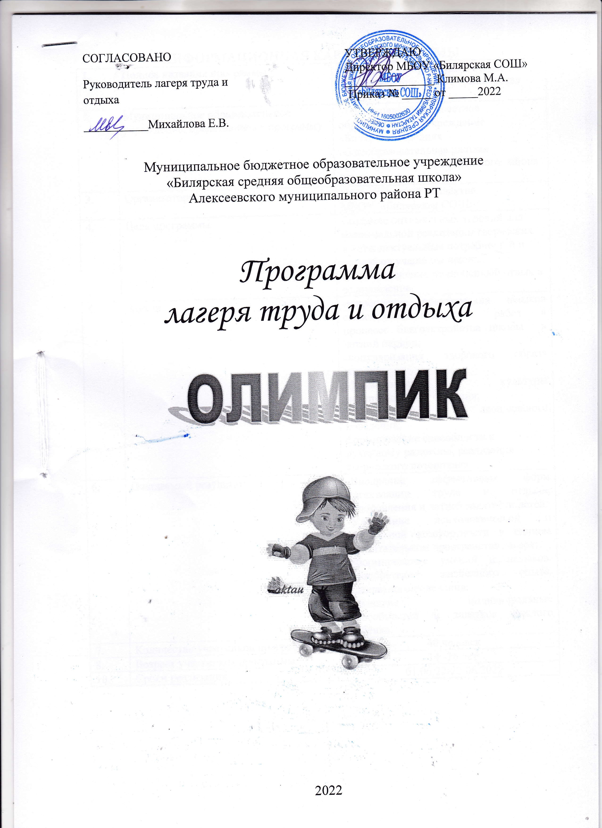

ИНФОРМАЦИОННАЯ КАРТА ПРОГРАММЫ
1. | Полное название программы | Программа лагеря труда и отдыха «Олимпик» при МБОУ «Билярская СОШ»
2. | Муниципальное образовательное учреждение, представившее программу | Муниципальное бюджетное образовательное учреждение «Билярская средняя общеобразовательная школа» Алексеевского муниципального района РТ
3. | Организаторы программы | Педагогический коллектив  МБОУ «Билярская СОШ»
4. | Цель программы | Создание оптимальных условий для максимальной реализации творческих и интеллектуальных потребностей и интересов учащихся школы, обеспечивающих полноценный отдых и оздоровление.
5. | Задачи | -закрепление практических навыков сельскохозяйственных работ в процессе благоустройства школы в летний период;  -популяризация здорового образа жизни;  -формирование культуры межличностного общения;  -профилактика асоциального поведения;  формирование способности к духовному развитию, реализации творческого потенциала
6. | Ожидаемый результат | -Внедрение эффективных форм организации труда и отдыха, оздоровления и летней занятости детей;  -Улучшение психологической и социальной комфортности в едином воспитательном пространстве лагеря;  -Формирование умений и навыков, приобретение жизненного опыта, адекватного поведения;  -Развитие индивидуальных способностей и задатков каждого ребёнка
7. | Количество участников программы | 40 человек
8. | Возраст участников программы | 14 -16 лет
10. | Сроки реализации | 01.06.22-22.06.2022

ПОЯСНИТЕЛЬНАЯ ЗАПИСКА

Лето – самая долгожданная пора в жизни любого школьника, ведь это самые длинные в году каникулы. А каникулы - это время восстановления здоровья, восполнения сил, израсходованных в течение учебного года, развития творческих способностей, открытий нового и интересного. Летнее время препровождение это кардинальное изменение процесса формирования личности. Психологи уверяют, что в личностном плане лето - более напряженный период, чем зима.
Во время летних каникул происходит разрядка накопившейся за год напряженности, восстановление израсходованных сил, здоровья, развитие творческого потенциала. Эти функции выполняет лагерь.
Такая форма активного отдыха содействует развитию и сплочению, как временного детского коллектива, так и создает основу для развития социального интеллекта учащегося и применения полученного опыта взаимодействия в любом коллективе, в том числе в последующей учебной деятельности.
Создаются большие возможности для организации неформального общения. Неформальность же обстановки позволяет организовать и развивать самостоятельность ребят, воспитывать личностные качества, формировать активность, обучать разнообразным умениям и навыкам.
Большая роль отводится организации занятости детей в летний период времени, остающихся в посёлке как мощная форма против безнадзорности, асоциального и аддитивного поведения подростков.
За несколько месяцев до начала работы лагеря проводится большая подготовительная работа.
Разработка данной программы организации летнего каникулярного отдыха, оздоровления и занятости детей была вызвана:
- необходимостью упорядочить сложившуюся систему перспективного планирования;
- обеспечением преемственности в работе лагеря предыдущих лет;
- модернизацией старых форм работы и введением новых;
- необходимостью использования богатого творческого потенциала подростков и педагогов в реализации цели и задач программы.
Таким образом, главная идея создания летнего трудового лагеря – помочь учащихся использовать период летнего отдыха для укрепления здоровья, развития физических сил, обогащения знаниями и новыми впечатлениями. Предоставить возможность каждому подростку проявить свои творческие организаторские способности, приобщить учащихся к трудовой деятельности, расширить круг общения детей через совместное обсуждение тех или иных вопросов со своими педагогами, сверстниками.
При разработке программы также учитывалась социальная среда, в которой обитают воспитанники лагеря. Некоторые из них живут в неполных семьях, часть детей – опекаемые.
Деятельность воспитанников во время лагерной смены осуществляется в возрастных отрядах с наполняемостью до 20 человек.
Оздоровительный лагерь при школе организуется из учащихся 8-х классов на 18 календарных дней.

ЦЕЛЬ:
Создание оптимальных условий для максимальной реализации творческих и интеллектуальных потребностей и интересов учащихся школы, обеспечивающих полноценный отдых и оздоровление.

ЗАДАЧИ:
- закрепление практических навыков сельскохозяйственных работ в процессе благоустройства школы в летний период;
- популяризация здорового образа жизни;
- формирование культуры межличностного общения;
- профилактика асоциального поведения;
- формирование способности к духовному развитию, реализации творческого потенциала в учебно-игровой, предметно-продуктивной, социально ориентированной деятельности на основе нравственных установок и моральных норм, не прерывного образования, самовоспитания и универсальной духовно-нравственной компетенции — «становиться лучше».

МЕХАНИЗМ РЕАЛИЗАЦИИ ПРОГРАММЫ

№  п/п | Этапы и виды деятельности | Сроки реализации
1 | Подготовительный этап  - Работа по подготовке программы  - с педагогическим коллективом:  - проведение совещания с целью заинтересованности педагогического коллектива по вопросам планирования и организации летней оздоровительной кампании;  - издание приказа по школе о проведении летней кампании;  - отбор кадров для работы в лагере труда и отдыха;  - прохождение медицинского осмотра членами педагогического коллектива;  - прохождение инструктажа по технике безопасности.  - с родителями:  - проведение родительских собраний в  8 – х классах по планированию летней занятости детей;  - проведение анкетирования.  - с учащимися:  - проведение анкетирования;  - оформление документации.  - Разработка документации  - положение о лагере  - социальный паспорт лагеря  - штатное расписание  - график работы персонала  - изучение документов по технике безопасности  - составление должностных инструкций  - приказ об открытии лагеря, составление списков | апрель – май  апрель – май
 | 3.Подготовка территории и помещений для работы лагеря  - определение фронта работ и подготовка необходимого | июнь
 | Организационный этап  - Составление списков  - Подготовка к дальнейшей деятельности по программе | июнь
2 | Основной этап  - Реализация основных положений программы | Июнь
3 | Заключительный этап  - Психолого –социально- педагогический анализ результатов летней оздоровительной кампании | июнь

УЧАСТНИКИ ПРОГРАММЫ
Основной состав лагеря – это учащиеся школы в возрасте 14 - 16 лет. При комплектовании особое внимание уделяется детям из малообеспеченных, неполных семей, из семей, имеющих родителей-пенсионеров, а также детям, находящимся в трудной жизненной ситуации. Деятельность воспитанников во время лагерной смены 40 человек.

МАТЕРИАЛЬНО – ТЕХНИЧЕСКОЕ ОБЕСПЕЧЕНИЕ ПРОГРАММЫ:
- Территория, помещения. При работе лагеря используется территория МБОУ « Билярская средняя общеобразовательная школа», спортивная площадка, актовый зал, медицинский кабинет, кабинеты: кабинет информатики, библиотека, спортивный зал.

- Оборудование. Для успешной реализации программы используется:
- Перчатки для сельскохозяйственных работ
- Садовый и уборочный инвентарь
- Спортивный инвентарь
- Аппаратура
- Предметы быта

КАДРОВОЕ ОБЕСПЕЧЕНИЕ ПРОГРАММЫ
В реализации программы участвуют:
- - начальник лагеря, руководитель программы;
- - заведующий хозяйством;
- - воспитатели;

ПЕДАГОГИЧЕСКОЕ ОБЕСПЕЧЕНИЕ

- соответствие направлений и форм работы целям и задачам лагерной смены, создание условий для индивидуального развития личности ребенка;
- отбор педагогических приемов и средств с учетом возрастных особенностей учащихся;
- обеспечение единства и взаимосвязи управления и самоуправления;
- единство педагогических требований во взаимоотношениях с детьми.

МЕТОДИЧЕСКОЕ ОБЕСПЕЧЕНИЕ
- - наличие необходимой документации
- - программы деятельности и план работы на смену
- - проведение инструктивно-методических совещаний
- - памятки и инструктивные карты для воспитателей

СОДЕРЖАНИЕ ДЕЯТЕЛЬНОСТИ

Направление деятельности | Формы работы
Нравственно-этическое | Часы общения  Этические праздники и игры
Художественно-эстетическое | Праздники  Конкурсы
Спортивно-оздоровительное | Утренняя зарядка  Соревнования  Эстафеты
Общественно-полезная деятельность | Озеленение школьного двора  Трудовые десанты  Экологические десанты
Досуговая деятельность | Коллективно-творческие дела в соответствии с планом-сеткой

ОЖИДАЕМЫЕ РЕЗУЛЬТАТЫ
      - Внедрение эффективных форм организации труда и отдыха, оздоровления и летней занятости детей;
- Улучшение психологической и социальной комфортности в едином воспитательном пространстве лагеря;
- Формирование умений и навыков, приобретение жизненного опыта, адекватного поведения;
- Развитие индивидуальных способностей и задатков каждого ребёнка.

Направление | Ожидаемые результаты | Критерии | Методы
Патриотическое | - Формирование интерес к истории своей «малой родины», чувства патриотизма и любви к своему родному краю.  - Расширение кругозора детей через изучение краеведческого материала.  - Умение работать с литературой, самостоятельно собирать информацию. | - Приобретение знаний о значимых событиях, людях, истории своего края.  - Включенность участников программы в социально значимые акции. | Педагогическое наблюдение, беседы, анкеты, соревнования, игры – турниры. Посещение краеведческого музея.  Выставки детских работ.
Спортивно-оздоровительное | - Укрепление физического и психического здоровья детей.  - Привитие положительного отношения к здоровому образу жизни.  - Знание элементарных правил личной гигиены.  - Сформированная осознанная потребность в ежедневной утренней зарядке  - Знание элементарных правил личной безопасности. | - Снижение уровня заболеваемости.  - Отсутствие травматизма.  - Выполнение режима дня, знание основ правильного питания.  - Знания об отрицательном воздействии на здоровье курения, алкоголя, наркотиков и др.  - Знания об опасных для жизни и здоровья ситуациях; умение правильно повести себя в такой ситуации (правила поведения с незнакомым взрослым, на проезжей части и т.д.) | Антропометрические показатели.  Педагогическое наблюдение.  Анкетирование.
Досуговое | - Организация  полноценного  культурного досуга воспитанников.  - Возникновение потребности в организации своего свободного времени, полноценного досуга. | - Желание участия в мероприятиях.  - Количество участников мероприятий.  - Инициатива в организации детьми интересных дел и мероприятий.  - Ребенок - активный участник массовых мероприятий. | Рефлексия после всех мероприятий и дел (обсуждение, оценивание, планирование с учетом пожеланий воспитанников).  Анкетирование.  Беседы.
Творческое | - Приобретение новых и совершенствование имеющихся знаний, умений и навыков в творческой деятельности.  - Расширение общего кругозора, раскрытие новых творческих способностей.  - Саморазвитие детей и подростков. | - Желание детей принимать участие в работе кружков.  - Выставочная деятельность, качество представленных на выставку изделий, поделок.  - Личная заинтересованность в проведении КТД.  - Желание детей и после смены заниматься выбранным видом творческой деятельности. | Наблюдение.  Выставки: уровень работ, количество работ.  Участие в конкурсах и концертах.  Уровень проведения КТД.
Социально- адаптационное | - Развитие навыков разновозрастного общения, этичного поведения в сложных жизненных ситуациях.  - Создание временного коллектива с характеристиками доброжелательности, терпимости, взаимного уважения во взаимоотношениях между детьми, между детьми и педагогами, между детьми и старшим поколением. | - Приобретение опыта общения во вновь созданных временных коллективах.  - Умение совместно работать и отдыхать.  Расширение круга общения, в т.ч. со старшими по возрасту. Выбор этичных вариантов поведения.  - Доброжелательность, отзывчивость, взаимопонимание, проявление чуткости к людям.  - Организованность и активность детей отряда. | Педагогическое наблюдение.  Беседа.  Анкетирование.
Трудовое | - Приобретение трудовых практических умений и навыков.  - Уход за растениями на пришкольном участке. | - Количество и качество проводимых трудовых мероприятий.  - Прополка сорняков, рыхление, прореживание, полив. | Наблюдение.  Смотр объектов труда.  Оценка деятельности труда.

ПОКАЗАТЕЛИ ЭФФЕКТИВНОСТИ (ИНДИКАТОРЫ) ПРОГРАММЫ
1. Анкетирование учащихся, родителей, педагогов.
2. Наблюдение за участием детей в деятельности отряда.
3. Психологические тесты.
4. Ежедневная рефлексия в отряде и лагере.
5. Оформление фотогазеты.

УТВЕРЖДАЮ
Директор МБОУ «Билярская СОШ»
_______________ Климова М.А.
ПЛАН РАБОТЫ
лагеря труда и отдыха «Олимпик»

 | Мероприятие
1 день  (01.06.22) | • Открытие лагеря труда и отдыха  • Инструктаж по охране труда, пожарной и антитеррористической безопасности, ПДД  • Распределение обязанностей среди обучающихся.  Выбор органа детского самоуправления - Совет лагеря  • Определение законов лагеря  • Знакомство с режимом, планом работы, анкетирование  - Конкурсно - игровая программа, посвященная Дню защиты детей
2 день  (2.06.22) | • Трудовое воспитание  • Снятие антропометрических показателей  • Оформление летописи Лагеря  - Просмотр фильмов на патриотическую тему: художественных,  документальных.
3 день  (3.06.22) | • Трудовое воспитание  • Оформление летописи Лагеря  • Беседа по ЗОЖ
4 день  (4.06.22) | • Трудовое воспитание  • Оформление летописи Лагеря  • Технологические игры на сплочение коллектива.
5 день  (6.06.22) | • Трудовое воспитание  • Оформление летописи Лагеря  • Спортивные игры -волейбол
6 день  (7.06.22) | • Трудовое воспитание  • Оформление летописи Лагеря  • Спортивная программа «Я самый, я самая…»
7 день  (8.06.22) | • Трудовое воспитание  • Оформление летописи Лагеря  • Соревнования по настольному теннису. Конкурс флэшмобов.
8 день  (9.06.22) | • Трудовое воспитание  • Оформление летописи Лагеря  • Спортивные игры- футбол
9 день  (10.06.22) | Трудовое воспитание  • Оформление летописи Лагеря  • Турнир по шахматам и шашкам.
10 день  (11.06.22) | • Трудовое воспитание  • Оформление летописи Лагеря  • Просмотр фильмов документальных, художественных и других, пропагандирующих здоровый образ жизни, анкетирование подростков на тему «Профилактика наркомании. Мое отношение к алкоголизму и наркомании»- ролевые игры.
11 день  (14.06.22) | • Трудовое воспитание  • Оформление летописи Лагеря  • Спортивные игры- баскетбол
12 день  (15.06.22) | - Оформление летописи Лагеря  - Посадка зеленых насаждений вокруг школы.  Экскурсия на Св.ключ (посещение краеведческого музея)
13 день  (16.06.22) | • Трудовое воспитание  • Оформление летописи Лагеря  • Турнир по шахматам и шашкам.
14 день  (17.06.22) | • Трудовое воспитание  • Оформление летописи Лагеря  • Спортивные игры- баскетбол
15 день  (18.06.22) | • Трудовое воспитание  • Оформление летописи Лагеря  • Технологические игры на сплочение коллектива.
16 день  (20.06.22) | - Оформление летописи Лагеря  - Произвести побелку стволов деревьев  Большая игра «Зарница».
17 день  (21.06.22) | - Дела заключительного периода  - Оформление летописи Лагеря  - Коллективно-творческое дело «Одна школа - одна страна» Диагностика уровня сплоченности коллектива  - Марафон здоровья. Снятие антропометрических показателей
18 день  (22.06.22) | - Прощание с Лагерем  - Акция «Свеча памяти»  - Концерт «До новых встреч!»  - Ярмарка «Волшебный сундучок», награждение воспитанников памятными подарками. Подведение итогов смены

ЗАКОНЫ ЛАГЕРЯ

- ЗАКОН ДРУЖБЫ

Отряд - это сила, отряд - это мощь,
Когда есть кому в коллективе помочь.
Скажу без утайки, ребята, без лести:
Где слаб я один, там сделаем вместе!

- ЗАКОН ЧЕСТИ

Работай с отдачей, добросовестно, честно,
Тогда результат всем понятен, известен:
Цели добьешься, порадуешь всех.
Ждет же отряд твой - только успех!

- ЗАКОН ДОСТИЖЕНИЙ

Пусть порой не хватает сноровки -
Овладеем наукой труда!
Наш отряд в рабочей спецовке
Не отступит с пути никогда.

- ЗАКОН НЕРАВНОДУШИЯ

Если искренне желаешь свое счастье обрести,
Мимо страждущих и слабых ты старайся не пройти.
Подари кусочек сердца людям, городу, друзьям.
Пусть душа твоя стремится только к праведным делам.

- ЗАКОН ТРУДА И ОТДЫХА
Если все ж устал ты вдруг,
Сделай паузу, мой друг.
Ты с отрядом отдохни:
Конкурс, игры проведи.
Пообщайся неформально -
Это тоже актуально.
Ведь работать веселей,
Когда рядом сто друзей.



